


NFA到DFA的转化实验报告

学院：计算机学院（国家示范性软件学院）
班级：
小组： 小组
组长： 成员A
组员： 成员B
成员C
成员D
分工： 成员A：完成核心算法实现，优化报告
成员C：实现用户输入交互界面
成员B：优化代码，完善结果输出
成员D：进行案例测试，完成报告编写

2024年4月6日
目录
一、实验环境描述及使用编程语言 1
二、程序设计思路及核心算法 1
1. 设计思路 1
2. 核心算法 1
3.程序输入描述 2
4. 程序输出解释 3
三、调试分析 3
1. 算法复杂度分析 3
2. 改进思路和方法 3
四、测试结果 4
测试集1： 4
测试集2： 5
测试集3： 5

实验环境描述及使用编程语言
操作系统：windows 11
调试软件：Visual Studio Code 1.88.0
代码实现语言：C++17

程序设计思路及核心算法

设计思路
将含有空转换的NFA转化为不含空转换的NFA，再将NFA转化为DFA。

核心算法
此程序的核心算法为将NFA转化为DFA。
DFA的组成：
- DFA每个状态对应NFA的一个状态集合；
- DFA的输入字符和NFA相同；
- DFA的初始状态和NFA相同；
- 状态转移表、函数为DFA中的每一个状态及每一个输出，定义一个转换新状态
- DFA的终止状态：DFA中包含NFA至少一个终止状态的状态皆为终止状态
数据结构设计：
- 状态：使用std::set<int>表示DFA中的一个状态；
- 转换表：使用std::map<std::pair<std::set<int>,char>,std::set<int>>储存从一个状态集合通过一个输入符号到另一个状态集合的映射；
- ε闭包：通过BFS算法，构造一个函数计算而得；

算法步骤：
- 输入NFA；
- 计算ε闭包；
- 初始化DFA：使用NFA的初始状态的ε闭包作为DFA的初始状态；
- 构建DFA：使用BFA算法，遍历每一个状态集合和输入符号，求得转换后的ε闭包，并且更新DFA转换表。若遇到新的状态集合，就将其添加到队列中；
- 输出DFA；

3. 程序输入描述
以下描述中字符串均特指不包含空格、回车等特殊字符的 ASCII 字符序列。要求输入是一个合法的 NFA。
第一行输入若干数字，用空格分隔，设状态总数为n，使用数字 -1作为终止符，表示 NFA 的状态集合，要求输入不出现重复状态。
第二行输入若干字符串，用空格分隔，使用字符 # 作为终止符，表示 NFA 的字母表，要求输入不出现重复符号，注意，如果输入的是 ε-NFA，则需要在本行最后输入字符e表示ε。
接下来输入状态转换函数，若当前状态转换函数还没有输入完毕，则输入1表示还需要继续输入，若已经输入完毕，则输入0表示输入完毕。
以下输入具体的状态转化函数：
以三次输入为一组，第一次输入一个数字表示原状态，第二次输入一个转换操作符，第三次输入转换后的状态，由于NFA中转换后的状态不一定只有一个，则需要输入多个数字表示状态，用空格间隔，用 -1作为终止符。而后循环上述过程，直到状态转化函数输入完毕，输入0表示输入完毕。
接下来是初始状态输入，仅需输入一个数字表示初始状态即可。
最后是终止状态输入，由于可能不止一个终止状态，故输入一串数字表示状态，使用空格隔开，并使用 -1作为终止符。

程序输出解释
假设输出共有n行（n>=2），则输出的前n-2行表示生成的DFA中新的状态转化函数，e.g. [0] --a--> [0,1] 表示DFA中状态 [0] 经由操作符a转换后生成状态 [0,1] ；第n-1行表示此DFA的初始状态；第n行表示此DFA的所有终止状态。

调试分析

算法复杂度分析
- ε-NFA到NFA的转换（即计算ε 闭包）
采用了BFS算法，时间复杂度最差为 $O（N^{2}logN）$，空间复杂度为O（n）；
- 从NFA状态集合 + 输入符号计算 DFA状态
时间复杂度最差为 $O（N^{2}logN）$，空间复杂度为O（n）

改进思路和方法
由于 NFA 不合法的情况太多，难以一一判断，所以默认输入的是合法的 NFA，没有做过多处理；
解决方法：添加错误提示：若检测到错误的输入，清空当前缓存区，让用户重新输入；
对于程序输出还可以美化，例如使用表格表示状态转换表，增强输出可读性。

测试结果

测试集1：
输入：
0 1 -1
a b #
1
0
a
0 1 -1
1
0
b
1 -1
1
1
b
0 1 -1
0
0
1 -1
输入解释：
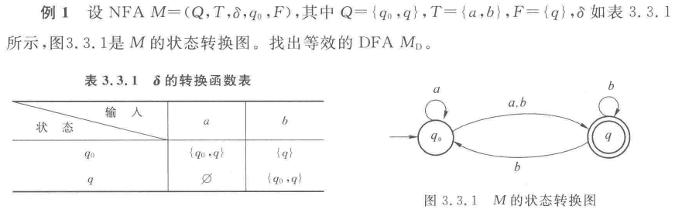
输出：
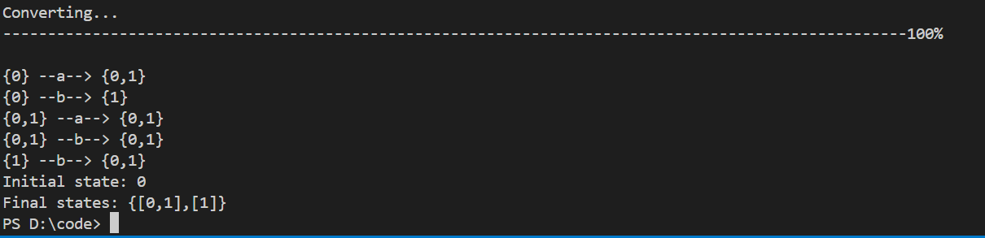

测试集2：
输入：
0 1 2 -1
a b #
1
0
a
1 -1
1
1
a
1 2 -1
1
2
b
1 -1
0
0
2 -1
输入解释：
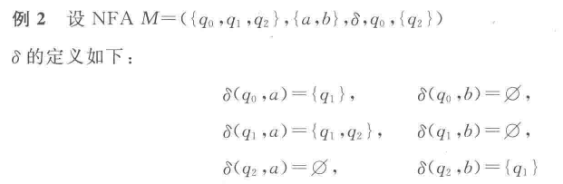
输出：
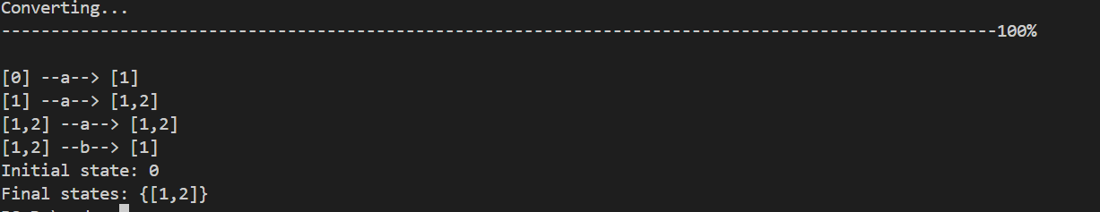

测试集3：
输出：
0 1 2 -1
a b c e #
1
0
a
0 -1
1
0
e
1 -1
1
1
b
1 -1
1
1
e
2 -1
1
2
c
2 -1
0
0

2 -1
输入解释：
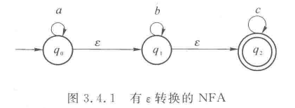
输出：
